纸质版准考证模板
一、四月省考的准考证
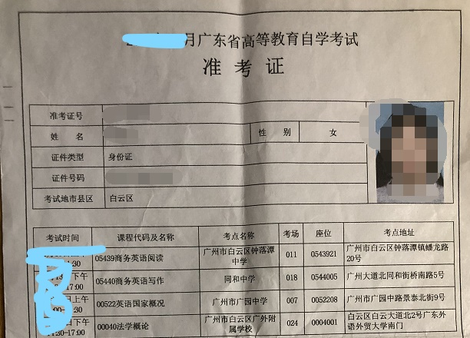
二、有准考证号码的学生信息简表（有成绩）
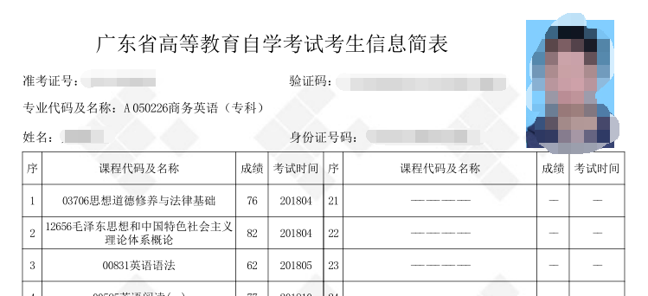
三、有准考证号码的学生信息简表（没有成绩）
